Viernes
17
de marzo

Sexto de Primaria
Matemáticas

La pulga saltarina

Aprendizaje esperado: determinación de múltiplos y divisores de números naturales. Análisis de regularidades al obtener los múltiplos de dos, tres y cinco.

Énfasis: usa las nociones de múltiplo y de divisor a fin de hallar la estrategia ganadora.

¿Qué vamos a aprender?

Aprenderás a determinar los múltiplos y divisores de números naturales para identificar la estrategia ganadora.

¿Qué hacemos?

Hoy participarás de un juego que te permitirá poner en práctica todo lo que has estado aprendiendo durante las sesiones de esta semana. El juego se llama: “La pulga y las trampas”

Para este juego requieres del material recortable que corresponde al Desafío 39 “La pulga y las trampas” de tu libro de texto que está en las páginas 163, 165 y 167.

https://libros.conaliteg.gob.mx/20/P6DMA.htm#page/163

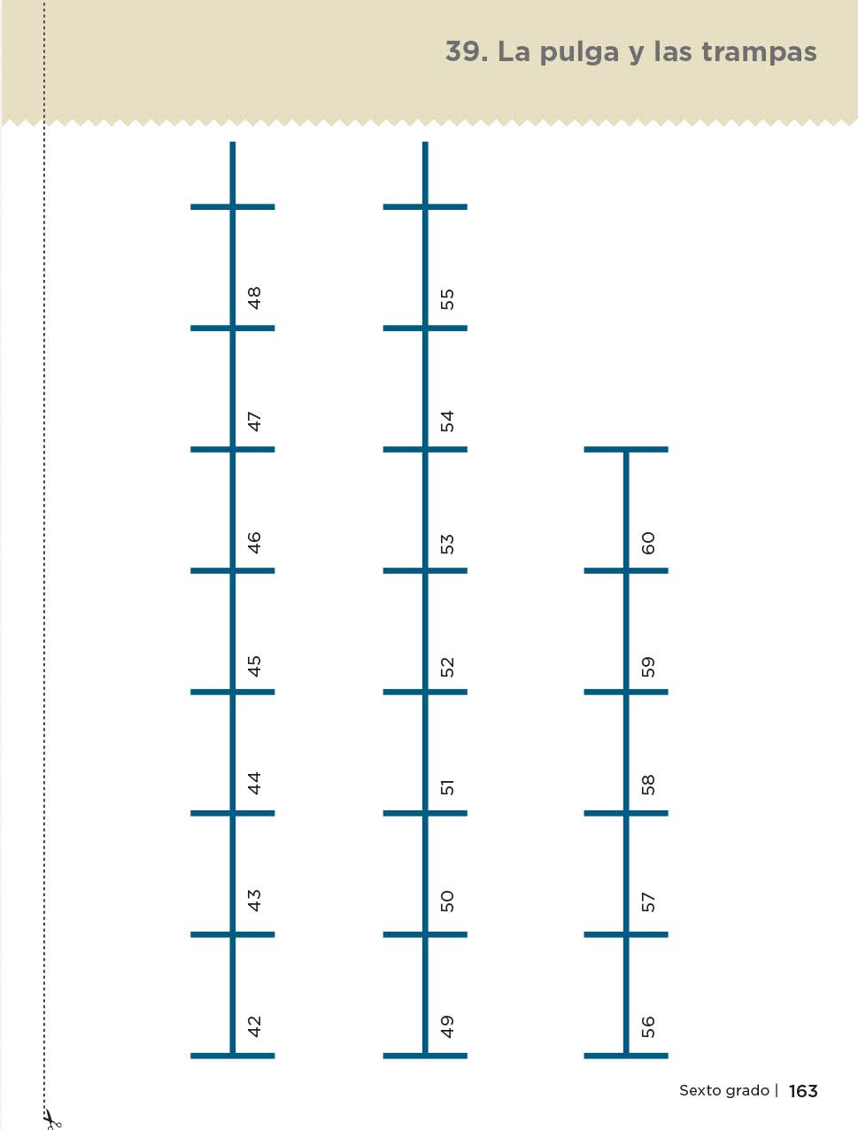

Ten a la mano tu libreta donde anotaste los múltiplos de los números que trabajaste ayer para que revises y confirmes la información que hoy se necesitará para el juego.

Recordarás que has trabajado con los múltiplos de los números del 1 al 10. Observaste que hay números que se repiten en la tabla pitagórica, porque son múltiplos de varios números naturales.

Los múltiplos de un número son todos aquellos productos que resultan de multiplicar ese número por todos y cada uno de los números naturales.

En la sesión pasada aprendiste que cuando necesitas encontrar el múltiplo de un número, lo multiplicas por cualquier número natural.

Por ejemplo, si necesitas encontrar un múltiplo cualquiera de 5, lo multiplicas por cualquier número natural; en este caso se multiplicó por 15, entonces 5 x 15 es 75, así puedes asegurar que 75 es múltiplo de 5, pero si te fijas bien también es múltiplo de 15, pues estás multiplicando a 15 por otro número natural.

15 x 5 = 75
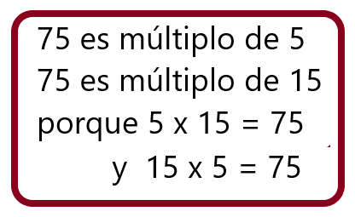

Lee la consigna de tu libro de texto, página 83.

https://libros.conaliteg.gob.mx/20/P6DMA.htm#page/83

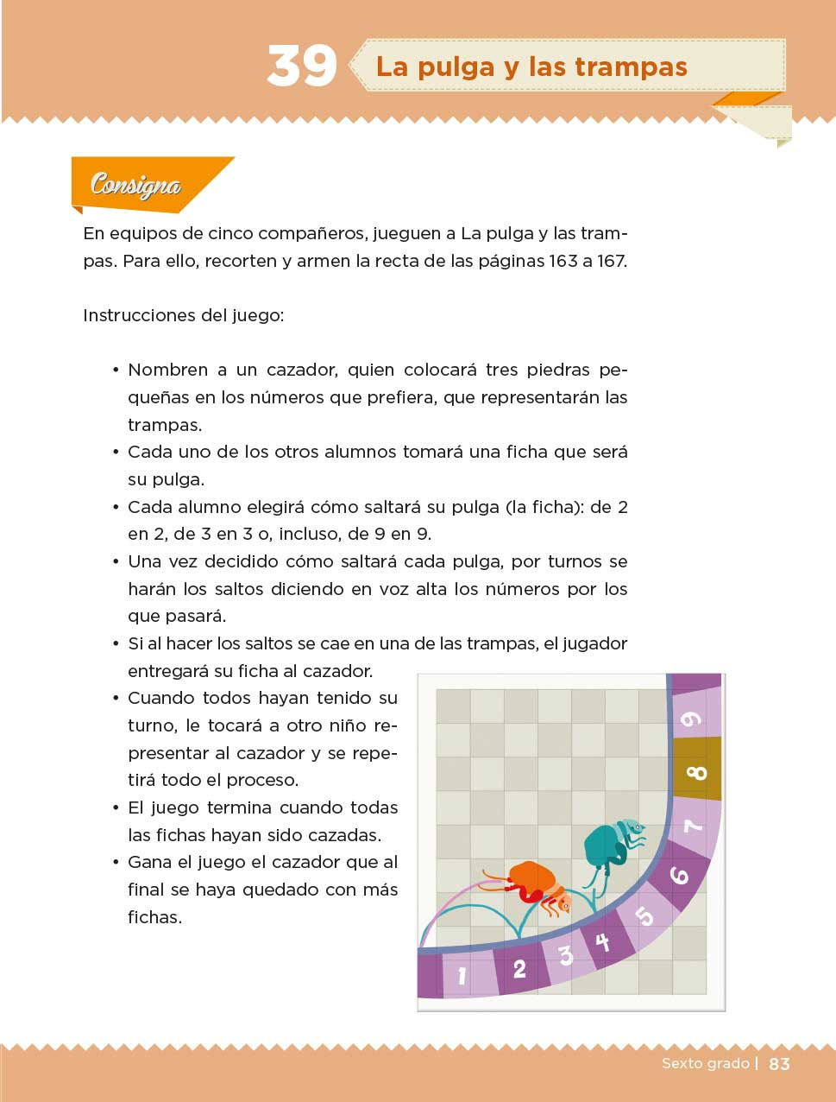

Consigna: En equipos de cinco compañeros, jueguen a La pulga y las trampas, para ello, recorten y armen la recta de las páginas 163 a 167.

Dadas las circunstancias, tu jugarás utilizando las tablas de tu libro en las páginas 167, 165 y 163 del 0 al 60.

Empieza a jugar del 0 al 60.

Piensa dónde quieres poner las tres rocas.

Una roca puede estar en el número 20, pon un dibujo o marca de roca en ese número; otra puede estar en el número 35 y otra en el 54; pon las marcas de las rocas en esos números.

Ahora elige cómo saltará tu pulga, puede saltar de uno en uno, de dos en dos, tres en tres o como tú quieras.

Tu pulga, ¿Cómo saltará? de dos en dos, de tres en tres, o de seis en seis, elige.

Inicia en 0 y ve saltando tu pulga de acuerdo con el número elegido, por ejemplo, si elegiste tres, tu pulga saltará pasando por los siguientes números: 0, 3, 6, 9, 12, 15, 18 y 21.

Como puedes observar, con estos números tu pulga no cayó en ninguna trampa, ¡la libró!
Ahora continúa, del 21 sigue: 24, 27, 30, 33, 36 y la sigue librando, no ha caído en la segunda trampa, así que puedes continuar 39, 42, 45, 48, 51, 54 en este ejemplo, la pulga saltarina cayó en la última trampa, lástima ya había librado las anteriores.
La pulga perdida, la pones en el lado contrario, considerando que ya la perdiste.

¿Por qué piensas que la pulga cayó en la trampa?

Continúa jugando, comienza en el 0 y has que tu pulga salte de 6 en 6.

Comienza a realizar los saltos, contando en voz alta: 0, 6, 12, 18, 24.

¡Pasó la primera trampa sin caer en ella! Sigue 30, 36 y ya pasó la segunda trampa, vas por la última: 42, 48, 54 ¡Oh, no! volvió a caer en la misma trampa.

¿Por qué la pulga cayó en la misma trampa cuando saltó de tres en tres y luego cuando saltó de seis en seis? ¿Ya supiste por qué?

Observa que sucede, si ahora haces que tu pulga salte de 8 en 8, ojalá no caiga en una trampa.

Comienza a realizar los saltos, contando en voz alta: 8, 16, 24, 32… ¡Uf, cerca estuvo cerca de caer en la trampa!

Continúa: 40, 48, 56, ¡Ahora estuvo más cerca de caer, pero la libró! ¿Cómo le hizo?

¿Qué crees que tenían las dos pulgas anteriores que sea diferente de lo que tenía esta pulga?

¿Hay alguna relación entre los números donde están las trampas y el tamaño de los brincos escogidos para las primeras pulgas?

Observa la imagen siguiente, compara los números de las pulgas que cayeron en las trampas con los números de la pulga que libró todas las trampas.

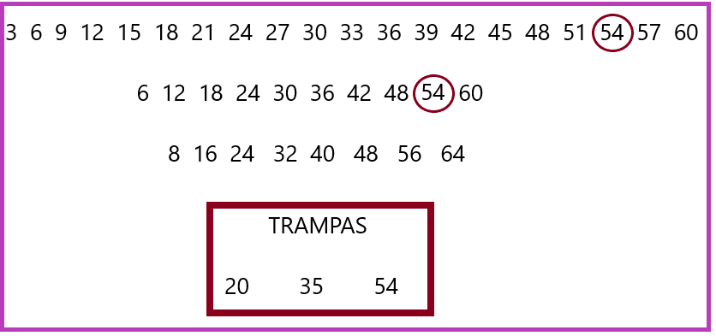

Seguramente ya te disté cuenta de que al saltar de 8 en 8 se brincan los números que tienen trampa, en cambio, en los que brincaron las dos primeras pulgas caen en uno de esos números.

¿Y esos números donde brincan las pulgas qué relación tienen con el número que se escogió para que brincaran todas las pulgas?

Así es, son múltiplos de esos números.

Recuerda que los múltiplos de un número es como hacer su tabla de multiplicar, por eso, los múltiplos de la pulga que saltaba de 8 en 8 no era ninguno de los números donde estaban las trampas.

Considera que encontrar los múltiplos de un número es como hacer la tabla de ese número, pero hasta el infinito.

Ahora reflexiona, ¿Por qué las dos primeras pulgas cayeron en la misma trampa?

En efecto, porque 54 es múltiplo de 3 y también de 6.

Observa, 6 y todos sus múltiplos también son múltiplos de 3.

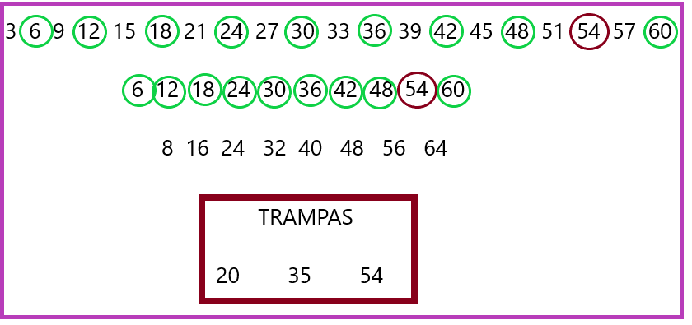

Los múltiplos de 6 también son múltiplos de 3 y si te fijas, 6 es múltiplo de 3.

Entonces puedes imaginar que cuando un número es múltiplo de otro número, los múltiplos del primero también son múltiplos del segundo; como en el 6 y el 3, donde todos los múltiplos de 6 también son múltiplos de 3, porque 6 es múltiplo de 3.

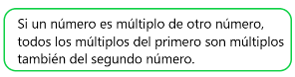

Elige un número y un múltiplo de ese número, puede ser el 2 y el 4, porque el 4 es múltiplo de 2.

En tu cuaderno escribe los números múltiplos de 2: 2, 4, 6, 8, 10, 12, 14, 16, 18, 20, 22, 24, 26, 30.

Ahora, escribe los primeros múltiplos de 4

4, 8, 12, 16, 20, 24, 28, 32

Observa, 4 es múltiplo de 2, enciérralo en un óvalo; 8 es múltiplo de 2, márcalo también; 12 es múltiplo de 2, continúa hasta encerrar todos los múltiplos de ambos números. ¿Qué sucede?

Ten presente que los múltiplos de un número natural son aquellos números naturales que resultan de multiplicarlo por otros números.

El reto de hoy:

Invita a alguien cercano a jugar el juego de las pulgas y explícale por qué a veces la pulga cae en las trampas y otras no.

Si te es posible, consulta otros libros y materiales para saber más sobre el tema.

¡Buen trabajo!

Gracias por tu esfuerzo.

Para saber más:
Lecturas
https://www.conaliteg.sep.gob.mx/

